Планировка кухни
Имя входного файла: | kitchen.in
Имя выходного файла: | kitchen.out
Максимальное время работы на одном тесте: | 2 секунды
Максимальный объем используемой памяти: | 64 мегабайта
Максимальная оценка | 100 баллов
Крупная межгалактическая сеть мебельных магазинов Galactic-Мебель недавно вышла на рынок мебели для кухонь в звездной системе LoST-2007. В этой звездной системе во всех квартирах кухни имеют форму прямоугольника размером a на b метров. При этом вдоль одной из стен принято ставить стол, в смежной с ней стене находится окно. Таким образом, для размещения различных кухонных шкафчиков остается угол со сторонами a и b метров.
Для экономии места в этой звездной системе принято ставить шкафчики вплотную друг к другу и к углу кухни. Кроме этого, сами шкафчики встраиваются внутрь стены, то есть вдоль стены расположены только их дверцы.
В звездной системе LoST-2007 используется n типов кухонных шкафчиков. Каждый тип шкафчиков характеризуется своей шириной w_{i}, при этом на кухне должен присутствовать ровно один экземпляр каждого типа шкафчиков.
Недавно директор маркетингового отдела Galactic-Мебель заметил, что он может предложить клиентам несколько вариантов расположения шкафчиков на кухне. Различными считаются варианты, которые отличаются расположением хотя бы одного шкафчика. При этом шкафчики различных типов могут иметь одинаковую ширину, однако отличаются внешней отделкой. Так что даже размещения, которые отличаются лишь позициями шкафчиков с равной шириной, считаются различными.
Например, пусть a = 3, b = 4 и есть два типа шкафчиков, шириной 1 и 2, соответственно.
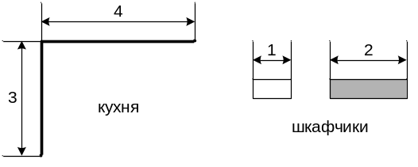
Тогда возможно шесть планировок кухни. Возможные планировки показаны на рисунке.
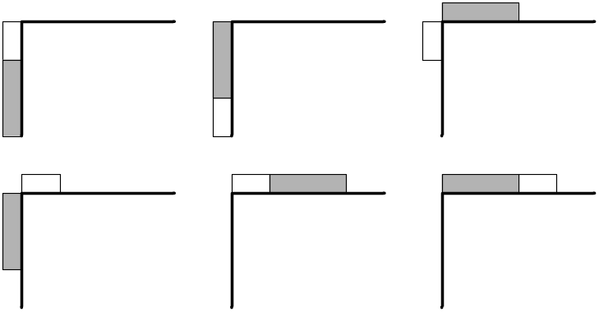
Требуется по заданным размерам кухни и шкафчиков найти число различных планировок.
Формат входных данных
Первая строка входного файла содержит три целых числа: a, b и n (1 ≤ a ≤ 300, 1 ≤ b ≤ 300, 1 ≤ n ≤ 100). Каждая из следующих n строк содержит целое число w_{i} (1 ≤ w_{i} ≤ 300) — ширину соответствующего шкафчика.
Формат выходных данных
Выведите в выходной файл количество различных планировок кухни.
Примеры
kitchen.in | kitchen.out
3 4 2  1  2 | 6
2 2 1  3 | 0
1 1 3  1  1  1 | 0
1 4 3  1  2  2 | 2

